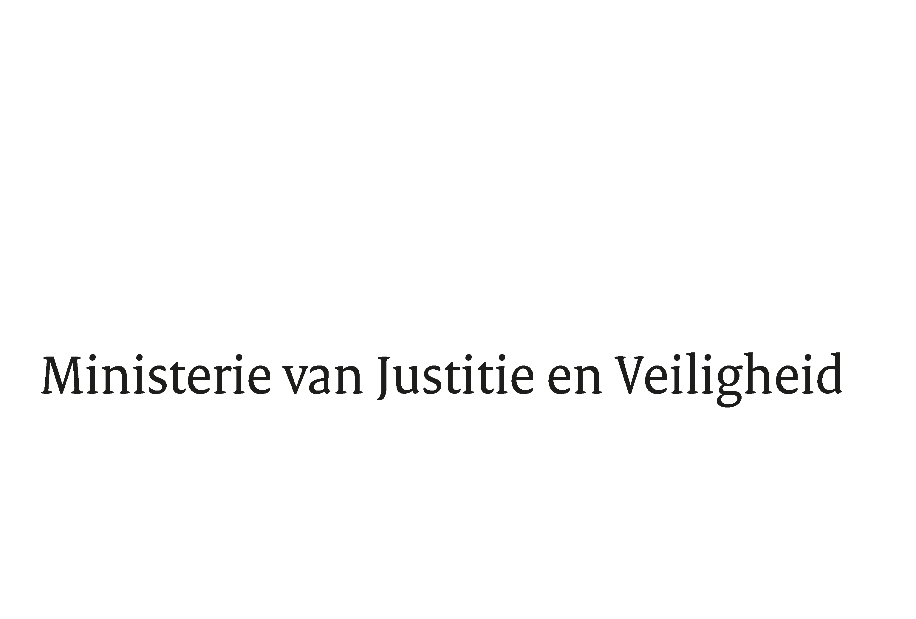

> Retouradres Postbus 20301 2500 EH Den Haag
Aan de Voorzitter van de Tweede Kamer
der Staten-Generaal
Postbus 20018
2500 EA DEN HAAG

Datum | 31 januari 2023
Onderwerp | Initiatiefnota "Op naar een sociaal notariaat"
Directoraat-Generaal Rechtspleging en Rechtshandhaving
Directie Rechtsbestel

Turfmarkt 147
2511 DP Den Haag
Postbus 20301
2500 EH Den Haag
www.rijksoverheid.nl/jenv

Ons kenmerk
4461856

Bij beantwoording de datum en ons kenmerk vermelden. Wilt u slechts één zaak in uw brief behandelen.

Tijdens de begrotingsbehandeling van het ministerie van Justitie en Veiligheid d.d. 17 november 2023 en tijdens de procedurevergadering van de vaste commissie voor Justitie en Veiligheid d.d. 23 november jl. is gesproken over de initiatiefnota “Op naar een sociaal notariaat” van het lid Van Nispen (SP). Naar aanleiding van de procedurevergadering ontving ik op 24 november 2023 het verzoek om een kabinetsreactie op de initiatiefnota voor 1 februari 2023 aan uw Kamer te doen toekomen.

Tijdens de begrotingsbehandeling heb ik uw Kamer toegezegd om u in het eerste kwartaal van 2023 te informeren over de voortgang van de gesprekken die ik hierover aan het voeren ben met onder andere de Koninklijke Notariële Beroepsorganisatie. Langs deze weg informeer ik u thans dat deze gesprekken plaatsvinden en dat ik u conform mijn toezegging in het eerste kwartaal 2023 zal informeren hoe deze gesprekken zijn verlopen en welke opvolging ik daaraan wil geven.

De Minister voor Rechtsbescherming,

F.M. Weerwind

